Муниципальное бюджетное общеобразовательное учреждение
«Средняя общеобразовательная школа № 6»

Социальный проект:
по теме:
«Профессии настоящего и будущего»

Обучающиеся:
Ученики 4 «В» класса
Руководитель проекта:
Шиляева Оксана Рудольфовна

г. Югорск,
2022 год
ОГЛАВЛЕНИЕ
ВВЕДЕНИЕ………………………………………………………………………3

ГЛАВА 1. Теоретическая часть
1.1 Понятие «Профессия»………………………………………………………...5
1.2 История вопроса. Великий мир профессий…………………………………5
1.3 Классификация профессий …………………………………………………..8

ГЛАВА 2. Практическая часть исследования………………………………….10
2.1 Методы и материалы исследования………………………………………..10
2.2 Профессии родителей 4 «В» класса………………………………………...10
2.3 Моя будущая профессия…………………………………………………….12

ЗАКЛЮЧЕНИЕ………………………………………………………………….17
СПИСОК ИСПОЛЬЗУЕМОЙ ЛИТЕРАТУРЫ………………………………...19
ПРИЛОЖЕНИЯ………………………………………………………………….20

Введение
Актуальность: Мы уже знаем, всему в жизни надо учиться. Ведь, если не учиться, вот что может получиться: взялся бы неуч дом строить – стена бы завалилась; решил бы стать портным – людей бы насмешил: рукав на спине, воротник – на животе,
И что бы ты ни желал делать в жизни: варить или лечить людей, водить комбайн по золотому полю или самолеты в голубом небе, строить машины на заводе или новые города в тайге, перво - наперво надо учиться. Школа – начало пути к любой профессии.
Школьные науки многим даются нелегко. Иной раз вовсе не хочется готовить уроки – лучше бы погулять, поиграть, посмотреть телевизор. Вот школа и учит ребят делать не то, что сию минуту хочется, а то, что надо: учит упорству, настойчивости, учит учиться.
На уроке окружающего мира по теме: «Все профессии важны» наш учитель прочитала нам стихотворение Владимира Маяковского «Кем быть?». В стихотворении автор так увлекательно рассказывает читателям о разных профессиях, о том, как выполняет каждый рабочий свою работу. Дома часто родители спрашивают нас: «А кем ты хочешь стать, когда вырастешь? Чем бы ты хотел заниматься?» Мы задумались, что мы умеем. Мы, участвуем в конкурсах рисунков, нам нравится рисовать, петь и мы наверное, могли бы стать художниками или актрисами, ещё мы бы хотели учить детей, как наши учительница Оксана Рудольфовна, потому что в школе интересно. Кому то нравится работ дедушки - он врач. А это очень добрая и полезная профессия.
Оказалось, что тема выбора профессии для нас очень актуальна. И тогда мы решили провести свое исследование, которое поможет нам определить, какие профессии наиболее интересны? Мы решили выяснить: а знают ли наши друзья, какой профессией хотят овладеть в будущем? Важен ли для них выбор профессии? Какие профессии популярны, а какие не очень?
Актуальность выбранной темы определила цель нашего проекта:
Цель проекта: Создание альбома: «Профессии настоящего и будущего» на основе изученной нами информации по данной теме.
Задачи проекта:
1. Дать определение понятия «профессия»;
2. Познакомиться с различными профессиями и их особенностями;
3. Проанализировать востребованность профессий на рынке труда;
4. Обобщить результаты исследования и сделать выводы.
5. Понять, какой профессией я бы хотела овладеть.
6. Придумать профессию будущего.
7. Оформить альбом по проекту
Объект исследования: мир профессий прошлого, настоящего и будущего.
Гипотеза: «Столько профессий, и все хороши: Каждый способен найти для души». Чем больше возможностей мы рассматриваем при выборе профессии, тем правильнее сделаем выбор.
Для решения поставленных задач мы использовали следующие методы
и приемы исследования:
- сбор информации из разных источников;
- чтение литературы;
-обсуждение, анализ, воспроизведение полученной информации;
- собственные наблюдения;
- анкетирование;
- анализ полученных данных
Практическая значимость проекта заключается в том, что результаты работы над проектом могут быть использованы обучающимися, педагогами и родителями при выборе профессии в будущем, а так же данную работу можно использовать для проведения классных мероприятий по профориентации.

Глава 1. Теоретическая часть.
1.1 Понятие «Профессия» Что же такое «профессия»?
По словарю С. И. Ожегова и Н. Ю. Шведовой, профессия – это «основной род занятий, трудовой деятельности».
По словарю Ефремовой Т.Ф., профессия – это «род трудовой деятельности, занятий, требующих специальной подготовки».
Профессия в Энциклопедическом словаре: профессия – (лат. professio - от profiteor - объявляю своим делом), род трудовой деятельности, требующий определенной подготовки и являющийся обычно источником существования.
По словарю Ушакова, профессия, ж. (латин. professio). Род, характер трудовой деятельности, служащий источником существования.
Другими словами можно сказать, что профессия – это основной род трудовых занятий человека, требующий специальной подготовки.
Исходя из всех определений, мы вывели свое – профессия – это дело, которым ты занимаешься определенное время с большим интересом, познавая и совершенствуя все новое.
1.2 История вопроса. Великий мир профессий.
Своё исследование мы начали в библиотеке, где взяли сразу около десятка книг о профессиях и ремеслах. В мире насчитывается более 40 тыс. профессий. Каких только нет на свете профессий!
Редкие и устаревшие
Есть в мире профессии, которые уже как бы списаны, или считаются устаревшими. Их мало, но удивительно, что они до сих пор живы. А если живёт, а порой выживает с древних времён редкое ремесло, - значит, оно нужно людям. И значит, есть мастера, которые с тех самых древних пор передавали секреты своего мастерства.
Что такое редкая профессия? Это или очень старое, или очень новое дело. Или настолько сложное, что им владеют не многие. Вот, например, много ли в наше время специалистов шьют паруса? Знатоки уверяют, что ещё несколько лет назад был в городе Николаеве старик – единственный мастер, который шил настоящие паруса, для настоящих парусников, из настоящей материи. И шил он их вручную, подолгу. Подолгу и плавали под такими парусами. А теперь современные яхтсмены используют синтетические паруса, управление которыми механизировано.
А сколько «устаревших профессий»: бурлак – наёмный рабочий, который, идя по берегу, тянул речное судно; мельник – ремесленник, занимавшийся производством муки; трубочист; ямщик; скоморох, фонарщик и другие.
А есть такая профессия – гондольер – это лодочник, управляющий гондолой. Представители этой редчайшей профессии живут только в одном городе, в Венеции их всего 452 человека.
Самые опасные профессии
Исследовательский центр провел опрос среди населения России. 1800 человек ответили только на один вопрос: «Какую профессию в России Вы считаете самой опасной в настоящее время?»
Вот что получилось: самой опасной оказалась работа шахтера; на втором месте по степени риска находится профессия спасателя; на третьем месте – пожарные.
Ещё россияне считают, что очень рискованно быть за рулем и выделили профессию водителя. Полицейский, летчик, водолаз-подводник, альпинист – опасные профессии, требующие отваги и мужества.
Профессии будущего
Вместе с открытиями в науке появилось много совершенно новых профессий, о которых ещё совсем недавно человечество и не предполагало. Прославленный изобретатель Эдисон считал, что усовершенствованный им телефон ни в коем случае не может быть использован для связи на большие расстояния. Вот бы он удивился, узнав, что могут современные телефоны.
Множество открытий сделано в области современной медицины. Когда-то академик Павлов мечтал увидеть, как работает человеческий мозг. Теперь современные врачи могут наблюдать за работой мозга с помощью современной установки – томографа.
Например, водителей грузовиков заменят беспилотным транспортом. Машина будет ездить сама, а человек станет разрабатывать, контролировать и обслуживать этот транспорт. При этом появится профессия оператора дронов, а сфера юриспруденции расширится до беспилотного транспорта. Вот некоторые профессии будущего, по мнению РБК: Онлайн-терапевт, инженер-генетик, архитектор «зеленых» городов, игромастер, гид в сфере космического туризма
Самые «доходные» и низкооплачиваемые профессии.
Зачастую люди выбирают профессию по заработной плате. Многим хочется меньше работать и получать большую зарплату. Мы рассмотрели рейтинг самых высокооплачиваемых профессий и самых низкодоходных.
По данным опроса «Профессии будущего», проведенного порталом «Работа в России», в будущем будут актуальны следующие сферы:
- Специалист IT;
- Хирург, стоматолог;
- Специалист по кибербезопастности.
- Биотехнолог.
- Разработчик мобильных приложений.
Самые низко оплачиваемые профессии:
1. Сторож
2. Дворник
3. Младший медперсонал
4. Младший воспитатель (няня в д/с)
5. Курьер
Так же мы изучили наиболее востребованные вакансии по рабочим профессиям и должностям служащих, заявленные работодателями в органы службы занятости населения ХМАО в январе 2022 года. (Приложение 1)
Выводы: мы узнали, как разнообразен мир профессий. Ежегодно рождается около 500 новых. Думаем, что человеку необходимо иметь представление об этом мире, чтобы найти ту профессию, которая подходит именно ему. Поэтому, идём дальше. Следующий этап нашей работы, позволит узнать, как классифицируются профессии по предмету труда.
1.3 Классификация профессий
Выбрать свой профессиональный маршрут довольно сложно. Чтобы сориентироваться в огромном мире профессий, можно опереться на классификацию профессий. Классификация – это разделение вещей по каким-то важным признакам. Существуют разные виды классификации профессий. Наибольшее распространение получила классификация академика Е.А. Климова. Все профессии по “предмету труда” делятся на пять типов.
Профессия | Предмет труда
Человек – техника  (Ч – Т)   | Обслуживание техники, её ремонт, установка, наладка. Управление транспортными средствами. Производство и обработка металлов. Сборка и монтаж оборудования. Обработка неметаллических изделий. Добыча и обработка горных пород и т.д.  Например: слесарь-ремонтник, наладчик оборудования, водитель, техник-механик, токарь, сталевар, сборщик часов, инженер-физик, архитектор, строитель, огранщик алмазов, ткач, столяр, пекарь, проходчик, шахтер и другие.
Человек – человек  (Ч – Ч)   | Воспитание, обучение, информирование людей. Бытовое, торговое и медицинское обслуживание. Управление и руководство людьми т.д.  Например: экскурсовод, учитель, продавец и другие.
Человек – природа  (Ч – П)   | Исследование, изучение и использование природных ресурсов. Лечение животных и уход за ними и т. д.  Например: микробиолог, рыбовод, ветеринар, цветовод, оператор животноводческого комплекса и другие.
Человек – знаковая система  (Ч – З)   | Устная и письменная речь. Работа с документами. Использование цифр и формул, схем, графиков, диаграмм, чертежей и т.д.  Например: корректор, экономист, стенографист-машинистка, чертежник, топограф и другие.
Человек – художественный образ  (Ч – Х)  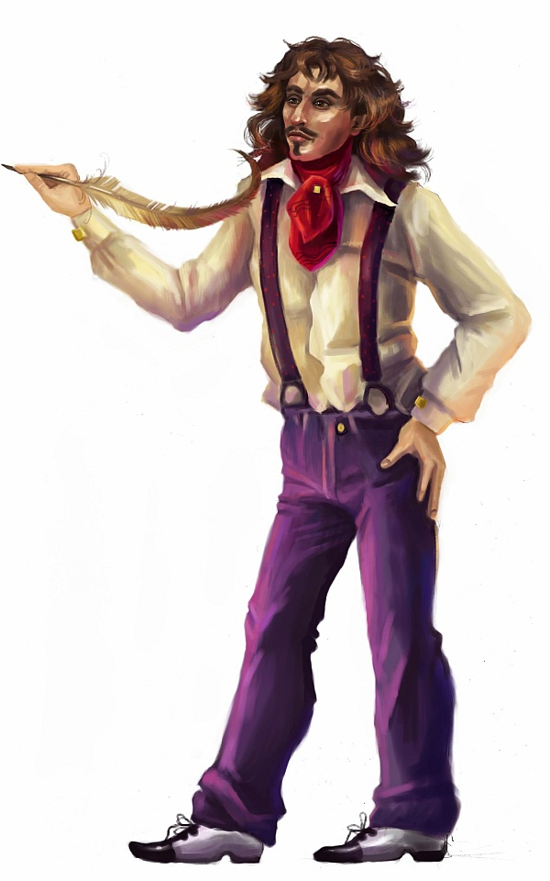 | Изобразительное искусство. Музыкальная, литературно-художественная деятельность. Актерско-сценическая деятельность.  Например: конструктор – модельер одежды, витражист, фотограф-художник, музыкант, артист, настройщик музыкальных инструментов, журналист, ковровщица и другие.

Глава 2. Практическая часть.
2.1 Методы и материалы исследования
Практическая часть работы проводилась в несколько этапов.
Первый этап: Сбор информации о профессиях родителей нашего класса. (Приложение 2) Анализ собранных данных по классификации Е. А. Климова. Анкетирование родителей учащихся. В процессе анкетирования было опрошено 37 человек. Результаты анкетирования представлены в таблице и диаграммах. (Приложение 3)
Второй этап: организация классных часов. Мы сами рассказывали и приглашали своих родителей, что бы подробнее узнать о, их профессиях.
Третий этап: исследование интересов одноклассников по выбору профессии на полученных знаниях
Четвертый этап: Индивидуальная работа каждого ученика по созданию общего альбома «Профессии настоящего и будущего глазами 4 «В» класса».
2.2 Профессии родителей.
В продолжении работы над проектом мы провели исследование профессий наших родителей. (Приложение 2)
Данные профессии мы проанализировали в соответствии с классификацией Е. А. Климова.
Результаты привели в таблице:
«Человек – техника» (Т) | Водитель дальнобойщик, таксист – 2  Инженер – 2  Лифтер -1  Строитель – 1  Трубоукладчик – 3  Сварщик – 1  Слесарь – 2  Итого 12 человек
«Человек – человек» (Ч) | Полицейский -1  Делопроизводитель – 1  Управляющий компанией– 1  Продавец – 2  Воспитатель – 1  Медсестра – 2  Учитель – 2  Специалист по кадрам – 1  Провизор – 1  Предприниматель – 1  Охранник – 1  Итого: 14 человек
«Человек – живая природа» (П) | Лесничий – 1  Лаборант – 1  Итого: 2 человека
«Человек – знаковая система» (3) | Банковский работник – 1  Менеджер – 1  Бухгалтер -3  Экономист – 1  Итого: 6 человек
«Человек – художественный образ» X) | Швея -1  Парикмахер – 1  Звукорежиссёр – 1  Итого: 3 человека
Вывод: по собранным нами данным видно что большинство родителей попали в классификацию «Человек – человек», (14 человек), чуть меньше «Человек – техника» (12 человек), все остальные 11 родителей распределились по другим трем группам.
Так же мы провели анкетирование (приложение 3) родителей по данной теме.
Второй этап для нас стал не менее интересным. На протяжении нескольких месяцев в нашем 4В классе проходили классные часы на тему «Профессии моих родителей»
На классных часах выступали одноклассники, рассказывая о профессии своих родителей, где работают папа или мама, в чем заключается их работа, чем она важна.
Так же и приходили сами родители. Перед нами выступила Кирова Екатерина Валерьяновна, которая работает воспитателем в детском саду. Она с увлечением рассказала о тонкостях своей специальности, о выборе своей профессии.
Потом мы слушали рассказ Киселёвой Анастасии Валерьевны из которого узнали о профессии врача анестезиолога. Задавали много вопросов, думаем, это повлияло на выбор будущей профессии многих. Мы с увлечением участвовали в беседе о различных профессиях, и каждый из нас «примерял» ее на себя, чтобы понять, какую же из них выбрать себе по душе.
Хайдукова Анна Николаевна провела для нас увлекательную онлайн экскурсию по «Югорскому политехническому колледжу» и рассказала о своей профессии: преподавателя английского языка. (фото в Приложение 6)
2.3 Моя будущая профессия.
Мы изучили очень много информации по выбранной теме проекта. Узнали, какие профессии были, есть и будут. Мир профессий расширяется. С каждым годом появляются новые профессии. Мы узнали, послушали наших родителей, о их выборе и работе в разных сферах. И наступил третий этап нашей практической части проекта.
На этом этапе нам предстоит непростой выбор: поработать над собой и ответить на главные вопросы: «Кем я хочу быть по профессии? Чем я хочу заниматься, когда я выросту?»
Первое с чего мы начали, это с анкетирования (Приложение 4). В котором каждый из нас честно ответит, чего он хочет на данный момент.
Данные опроса представлены в виде таблиц ниже.
В опросе приняли участие обучающиеся 4 «В» класса МБОУ СОШ № 6 города Югорск. Всего – 20 человек.
Характеристика участников анкеты
Категория | Количество человек | Процент
Мальчики | 12 | 60%
Девочки | 8 | 40%

Возрастные категории
Возраст | Количество человек | Процент
10 лет | 14 | 70%
11 лет | 6 | 30%

Все анкеты мы обрабатывали самостоятельно. Наша учительница Оксана Рудольфовна помогла нам оформить наши результаты и посчитать проценты.
Познакомим с результатами анкетирования.
1. На первый вопрос анкеты «Вы уже решили, какую профессию изберете в будущем?» были получены следующие ответы:
Ответ | Количество выборов | Процентное соотношение
Точно знаю, кем хочу стать | 12 | 60 %
Знаю, но возможно мой выбор измениться | 7 | 35 %
Пока не выбрал профессию | 1 | 5 %
Вывод: мнения участников анкетирования по этому вопросу разделились:
- большинство опрошенных (60%) – определились с выбором будущей профессии, они точно знают, кем хотят стать;
- часть опрошенных - (35%) определились с выбором частично, они не отрицают, что в будущем их выбор может измениться;
- остальные (5%) пока не решили, кем станут в будущем.
2. Во втором вопросе анкеты тем, кто определился с выбором профессии, было предложено назвать её. Названные профессии мы распределили по предмету труда. И вот что у нас получилось (см. таблицу).
Профессия | Количество выборов | Профессии учеников | Процентное соотношение
Человек – техника  (Ч – Т) | 0 | нет | 0 %
Человек – человек  (Ч – Ч) | 7 | Хирург, стоматолог, военный хирург, полицейский, спортивный тренер, психолог | 37 %
Человек – природа  (Ч – П) | 2 | Ветеринар | 10 %
Человек – знаковая система  (Ч – З) | 4 | Программист, разработчик игр | 21 %
Человек – художественный образ  (Ч – Х) | 6 | Повар, кондитер, актриса, дизайнер | 32 %
Вывод: предпочтения опрошенных оказались разнообразны:
- большинство анкетируемых (37%) свою будущую профессию связывают с категорией человек – человек. Чаще других в этой категории были названы профессии: врач, спортивный тренер.
- второй по популярности (23,1%) оказалась категория «Человек художественный образ». Анкетируемые хотят стать поварами.
- 21 % выбрали категорию человек – знаковая система. Это будущие программисты.
- менее предпочтительными оказались категории человек - природа (10%) и человек – техника из наших ребят не выбрал ни кто (0 %).
3. Задавая третий вопрос, мы хотели узнать, причины, по которым анкетируемые выбрали именно эту профессию. Вот такие ответы мы получили:
Причины выбора профессии | Количество выборов
Это модно, престижно | 2
Возможность помогать людям | 6
Это возможность прославится, стать знаменитым | 1
Этим занимается моя семья | 3
Это мне интересно | 4
Хороший заработок | 3
Другие причины | 1
Вывод: радует тот факт, что большинство опрошенных желают проявить заботу о людях и имеют интерес к избираемой профессии, на третьем месте ответ «этим занимается моя семья» , и –«хороший заработок».
4. Нам было интересно узнать, кто (или что) может оказать влияние на выбор профессии. Задав участникам вопрос «Кто или что может оказать влияние на ваш выбор?», получили следующие ответы:
Ответ: | Количество выборов | Процентное соотношение
Родители | 6 | 30%
Друзья | 4 | 20%
Педагоги | 3 | 15%
Фильмы | 2 | 10%
Великие люди | 3 | 15%
Чужой пример | 1 | 5%
Книжный персонаж | 1 | 5%
Вывод: третья часть анкетируемых (30%) отметили в анкете, что на их выбор профессии оказали большое влияние родители, часть опрошенных сделали свой выбор опираясь на друзей и еще на треть обучающихся повлияли педагоги и великие люди.
5. По результатам проведённого анкетирования на вопрос: «Назовите 5 самых популярных, на ваш взгляд, профессий», составили список самых популярных профессий.
Профессия | Количество выборов | Рейтинг популярности
Врачи (хирурги и стоматологи) | 6 | I место
Программисты | 4 | II место
Повар | 3 | III место
Актеры | 2 | IV место
Тренера по спорту | 2 | IV место
Ветеринары | 1 | V место
Психолог | 1 | V место
Полицейский | 1 | V место
Вывод: самой популярной профессией, по мнению опрошенных, является: профессия врача. На втором месте - программисты. Третьи по популярности – повар.
6. А вот какая самая непривлекательная профессия, по мнению ребят, мы узнали из следующего ответа на вопрос анкеты.
Непривлекательная профессия | Количество  выборов | Процентное соотношение
Дворник | 10 | 50%
Уборщик | 6 | 30%
Грузчик | 4 | 20%
Вывод: список непривлекательных профессий возглавляет профессия дворник. На втором месте – уборщик, на третьем – грузчик.
7. Интересными получились ответы на вопрос: «Какие профессии будут востребованы в будущем?».
Вывод: по мнению анкетируемых в будущем появятся такие профессии как: мутоген, телехирург, геймификатор, телехирург, эксперт простоты, оператор телепортаций. (Подробнее в нашем альбоме и Приложении 5)
Вероятно, в будущем исчезнут профессии уборщика и посудомойки, так как появятся «Роботы-помощники в домашнем хозяйстве».
8. «Ты согласен с утверждением, что выбор профессии – это ответственный шаг, определяющий дальнейшую судьбу?» - таков был последний вопрос анкеты. 95% анкетируемых положительно ответили на этот вопрос.
По результатам нашего анкетирования и выбора профессии мы приступили к заключающему этапу нашего проекта. Каждый одноклассник оформит две странички нашего общего альбома «Профессии настоящего и будущего» В которых представит свой выбор профессии на сегодняшний день. Но так как мы еще в самом начале пути, и профессии растут вместе с нами, мы решили пофантазировать. И вторая страничка от каждого ребенка будет о профессии будущего.
Заключение.
Целью нашей проектной работы было создание альбома «Профессии настоящего и будущего» в котором уже на данный момент вы можете увидеть нашу профориентацию.
В ходе работы над проектом мы пришли к следующим выводам:
- Большинство наших ровесников определилось с выбором будущей профессии.
- Большое влияние на выбор профессии в нашем возрасте оказывают родители или друзья.
- Главным, при выборе профессии дети считают возможность помогать людям, интерес к выбранному делу.
- Все профессии важны и почетны, главное, чтобы было интересно заниматься выбранным делом.
Значимость нашей работы заключается в том, что мы убедились, что над выбором будущей профессии необходимо серьёзно задумываться как можно раньше.
В ходе работы над исследовательским проектом мы пришли к выводу, что наша гипотеза, поставленная в начале исследования: «Чем больше возможностей мы рассматриваем при выборе профессии, тем правильнее сделаем выбор», подтвердилась. Это ещё раз убедило нас, что полученная в ходе работы информация уже помогла нам разобраться в мире профессий и найти то, что подходит именно нам в данный момент.
Также хочется отметить, что знакомство с новыми профессиями дает возможность ребенку развиваться творчески, работать с большими объемами информации, некоторые профессии заставляют задуматься и вновь разжигают в ученике интерес к обучению, закрепляют уже имеющиеся навыки и развивают новые, необходимые для хороших успехов в учёбе и для дальнейшего развития в своей профессии. Так же мы поняли, что у нас есть возможность проявлять себя в интересующих сферах деятельности в качестве волонтера, в различных кружках, спортивных секциях, факультативных занятиях.
В дальнейшем мы бы хотели продолжить изучать данную тему, узнавать более подробнее о разных профессиях от людей, которые уже профессионалы своего дела и следить за появлением новых профессий.

Список используемой литературы
- Климов Е.А. Как выбрать профессию. – М.: Издательство «Просвещение», 1984. – 160 с., ил.
- Катаева Н. Рассказы о профессиях. – Подписная научно- популярная серия «Твоя профессия», выпуск «Музыканты одного аркестра» М.: Издательство «Знание», 1987. с. 4 – 9.
- Марьянин А.М. Работа есть работа: рассказы о профессиях. – М.: Издательство «Детская литература», 1983.- 144 с., ил.
- Прощицкая Е.Н. Практикум по выбору профессии: учеб. Пособие для 8-11 кл. общеобразовательных учреждений. – М.: Издательство «Просвещение», 1995. – 191 с., ил.
- Прощицкая Е.Н. Выбирайте профессию. – М.: Издательство «Просвещение», 1991. – 144 с., ил.
- Речинский В.И. Профессия – изобретатель. – М.: Издательство «Просвещение», 1988. – 160 с., ил.
- Суслов В.А. Твоё дело. – М.: Издательство «Детская литература», 1980. - 127 с., ил.
- Семин А.А. Рассказы о редких профессиях. – Подписная научно- популярная серия «Твоя профессия», выпуск «Редкие, но необходимые» М.: Издательство «Знание», 1991. с. 3 – 29.
- Профилизация воспитания в условиях модернизации школьного образования. Методическое пособие . Педагогическое общество России Москва 2007.
- Юрмин Г.А. Все работы хороши, выбирай на вкус! – М.: Издательство «Детская литература», 1986. - с.64., ил.
11. Хрестоматия по детской литературе Составители: М.К.Боголюбская, А.Л.Табенкина Под редакцией Е.Е.Зубаревой Москва « Просвещение»1984

Интернет-источники

https://trends.rbc.ru/trends/education/5d6e48529a7947777002717b
https://www.rbc.ru/society/07/05/2021/60941d7a9a794739cea4e302?
https://job.admhmao.ru/
https://deptrud.admhmao.ru/monitoring-situatsii-na-registriruemom-rynke-truda/naibolee-vostrebovannye-professii-v-khmao-yugre/2021-god/6044422/naibolee-vostrebovannye-vakansii-po-rabochim-professiyam-i-dolzhnostyam-sluzhashchikh-zayavlennye-ra/

Приложения.
Приложение 1
Наиболее востребованные вакансии по рабочим профессиям и должностям служащих, заявленные работодателями в органы службы занятости населения Ханты-Мансийского автономного округа – Югры
в январе 2022 года
№ | Рабочие профессии (специальности) | Общее количество | Средняя зарплата | Максимальная зарплата, руб.
1 | Водитель автомобиля | 554 | 76 073,51 | 200 000,00
2 | Охранник | 269 | 37 218,40 | 60 000,00
3 | Электрогазосварщик | 152 | 72 148,24 | 120 000,00
4 | Монтажник технологических трубопроводов | 120 | 62 750,00 | 110 000,00
5 | Машинист экскаватора | 107 | 88 959,81 | 130 000,00
6 | Слесарь по ремонту автомобилей | 105 | 42 246,80 | 79 000,00
7 | Электромонтер по ремонту и обслуживанию электрооборудования | 94 | 53 296,81 | 200 000,00
8 | Помощник бурильщика капитального ремонта скважин | 87 | 93 200,00 | 120 000,00
9 | Машинист подъемника | 78 | 70 780,70 | 140 000,00
10 | Моторист цементировочного агрегата | 65 | 92 181,15 | 121 413,00
11 | Машинист крана автомобильного | 65 | 89 650,15 | 130 000,00
12 | Оператор по подземному ремонту скважин | 64 | 87 000,00 | 140 000,00
13 | Вышкомонтажник-электромонтер | 48 | 72 500,00 | 100 000,00
14 | Водитель погрузчика | 47 | 57 934,89 | 60 000,00
15 | Слесарь-ремонтник | 43 | 48 639,45 | 86 311,00
16 | Вышкомонтажник-сварщик | 41 | 73 000,00 | 100 000,00
17 | Продавец продовольственных товаров | 41 | 34 284,12 | 60 000,00
18 | Тракторист | 41 | 60 125,60
19 | Рабочий по комплексному обслуживанию и ремонту зданий | 40 | 29 699,71 | 37 785,00
20 | Машинист автогрейдера | 39 | 77 597,30 | 120 000,00
21 | Машинист бульдозера | 36 | 75 141,72 | 165 000,00
22 | Бурильщик эксплуатационного и разведочного бурения | 32 | 113 197,86
23 | Помощник бурильщика эксплуатационного и разведочного бурения скважин на нефть и газ (второй) | 31 | 81 356,00 | 86 465,00
24 | Стропальщик | 30 | 55 422,85 | 63 638,00
25 | Изолировщик труб на линии | 30 | 105 000,00 | 110 000,00
26 | Повар | 29 | 33 783,17 | 42 000,00
27 | Машинист экскаватора одноковшового | 22 | 110 000,00 | 120 000,00
28 | Токарь | 21 | 54 234,43 | 107 384,00
29 | Слесарь по обслуживанию буровых | 20 | 84 722,25
30 | Электромонтер по обслуживанию буровых | 19 | 92 600,69 | 76 909,00
31 | Дефектоскопист по магнитному и ультразвуковому контролю | 19 | 91 000,00 | 92 000,00
 | Неквалифицированные рабочие | Общее количество | Средняя зарплата | Максимальная зарплата, руб.
1 | Рабочий по благоустройству населенных пунктов | 1468 | 11 354,70 | 34 725,00
2 | Подсобный рабочий | 824 | 27 401,25 | 55 000,00
3 | Уборщик территорий | 230 | 27 880,61 | 34 725,00
4 | Уборщик производственных и служебных помещений | 229 | 29 881,43 | 38 871,00
5 | Курьер | 80 | 29 629,29 | 30 800,00
6 | Кухонный рабочий | 66 | 30 419,14 | 35 000,00
7 | Дворник | 58 | 25 941,31 | 34 725,00
8 | Разнорабочий | 34 | 32 597,85 | 55 000,00
9 | Сторож (вахтер) | 34 | 30 018,00 | 30 600,00
№ | Служащие | Общее количество | Средняя зарплата | Максимальная зарплата, руб.
1 | Специалист | 118 | 48 147,53 | 100 000,00
2 | Инженер | 109 | 56 826,46 | 185 000,00
3 | Медицинская сестра | 59 | 40 959,31 | 57 129,00
4 | Консультант | 43 | 33 366,79 | 63 000,00
5 | Бухгалтер | 39 | 43 032,44 | 100 000,00
6 | Делопроизводитель | 37 | 29 560,80 | 30 558,00
7 | Врач-акушер-гинеколог | 37 | 77 625,31 | 102 502,00
8 | Машинистка | 34 | 30 558,00 | 30 558,00
9 | Врач-анестезиолог-реаниматолог | 30 | 87 430,97 | 114 502,00
10 | Мастер | 26 | 49 840,13 | 119 000,00
11 | Администратор | 26 | 30 712,58 | 50 000,00
12 | Кладовщик | 26 | 37 247,60 | 45 339,00
13 | Инспектор | 25 | 37 593,68 | 50 000,00
14 | Преподаватель (учитель) детской музыкальной школы | 24 | 29 070,83 | 60 000,00
15 | Механик | 24 | 73 817,33 | 130 000,00
16 | Техник | 24 | 41 101,08 | 55 000,00
17 | Инженер по охране труда | 23 | 52 197,61 | 70 000,00
18 | Специалист по закупкам | 22 | 43 561,02 | 47 800,00
19 | Юрисконсульт | 22 | 40 383,48 | 120 000,00
20 | Акушерка | 21 | 49 033,81 | 61 682,00
21 | Экономист | 21 | 41 756,58 | 51 770,00
22 | Воспитатель | 21 | 34 831,90 | 67 509,00
23 | Социальный работник | 19 | 27 680,68 | 35 000,00
24 | Учитель | 18 | 34 824,36 | 50 000,00
25 | Геофизик | 16 | 78 750,00 | 100 000,00
26 | Педагог-психолог | 14 | 30 864,11 | 40 166,00
27 | Почтальон | 14 | 28 659,71 | 30 558,00
28 | Инструктор | 13 | 31 214,31 | 39 000,00
29 | Врач клинической лабораторной диагностики | 13 | 63 186,69 | 85 190,00
30 | Психолог | 12 | 36 752,54 | 57 990,00

Приложение 2
Профессии родителей
 | Ф. И ребенка | Профессия мамы | Профессия папы
1 | Гриценюк Егор | воспитатель | менеджер
2 | Журавлёва Кристина | медсестра | слесарь
3 | Кузнецов Дима | инженер | звукорежиссёр
4 | Хайдуков Глеб | учитель английского | юрист-экономист
5 | Ермаченкова Татьяна | делопроизводитель | -
6 | Широковских Артём | продавец | дальнобойщик
7 | Сушенцева Катя | лаборант | трубоукладчик
8 | Федоровский Сергей | лифтёр | полицейский
9 | Капусткин Григорий | провизор | предпрениматель
10 | Кирпичёв Захар | бухгалтер | таксист
11 | Киселёва Полина | медсестра | лесничий
12 | Феофанова Аниса | продавец | строитель
13 | Микерина Алиса | бухгалтер | инженер
14 | Тимкин Тимофей | управляющая компанией | трубоукладчик
15 | Ферулёв Тимофей | швея | сварщик
16 | Ибрагимов Андрей | учитель математики | -
17 | Еремеева Милена | бухгалтер | трубоукладчик
18 | Самыкина Софья | банковский работник | -
19 | Зайцев Артём | парикмахер | охранник
20 | Ермаков Сергей | специалист по кадрам | слесарь

Приложение 3
Анкета по профориентации детей
для родителей
АНКЕТА
по профориентации
Ф.И.О. ________________________________________________________________

- Обсуждали ли вы со своим сыном/дочерью/ проблему выбора профессии?
Да Нет
- Знаете ли вы какую профессию хочет выбрать ваш ребенок на данный момент?
Да Нет
- Совпадаю ли ваши интересы и точка зрения на избранную профессию?
Да Нет
- . Если сын/дочь/ будет настаивать на собственном выборе будущей профессии, будете ли вы ему препятствовать?
Да Нет
- Довольны ли вы своей профессией?
Да Нет
- Если бы начать жизнь сначала, вы бы ее поменяли или нет?
Да Нет
- Хотите ли вы, чтобы ваш/а/ сын/дочь/ продолжил/а/ вашу профессию?
Да Нет

Благодарю за сотрудничество.

Анализ данных по анкете родителей
1. Обсуждали ли вы со своим сыном/дочерью/ проблему выбора профессии?

2. Знаете ли вы какую профессию хочет выбрать ваш ребенок на данный момент?

3. Совпадаю ли ваши интересы и точка зрения на избранную профессию?

4. . Если сын/дочь/ будет настаивать на собственном выборе будущей профессии, будете ли вы ему препятствовать?

5. Довольны ли вы своей профессией?

6. Если бы начать жизнь сначала, вы бы ее поменяли или нет?

7. Хотите ли вы, чтобы ваш/а/ сын/дочь/ продолжил/а/ вашу профессию?

Приложение 4
Анкета разработана для проектной работы
«Выбор профессии» ученицами 4 класса

АНКЕТА «Моя будущая профессия»

- Вы уже решили, какую профессию изберете в будущем (отметьте подходящий ответ)?
Да, я точно знаю, кем хочу стать. | Я знаю, кем хочу стать, но возможно мой выбор измениться. | Нет, я пока не выбрал профессию
- Назовите избранную профессию:___________________________________________________
- Почему вы выбрали именно эту профессию (отметьте подходящие поля):
Это модно, престижно | Это возможность помогать людям | Это возможность прославиться, стать знаменитым | Этим занимается моя семья | Это то, что мне интересно
Хороший заработок | Это раскрывает мои способности | Это не требует больших усилий | Другая причина: _________________
- Кто или что может оказать влияние на ваш выбор:
Родители | Друзья | Педагоги | Фильмы
Великие люди | Чужой пример | Книжный персонаж | Другое: _______________  _______________________
- Назовите 5 самых популярных, на ваш взгляд, профессий:
1. _____________________ 2. ________________________ 3. _____________________ 4. _____________________
- Назови самую непривлекательную профессию: ________________________________________
- Какие профессии будут востребованы в будущем, назови: _____________________________________________________________
- Ты согласен с утверждением, что выбор профессии – это ответственный шаг, определяющий дальнейшую судьбу: _____________________________________________________________
- Назови, пожалуйста, свой возраст: _____________________________________________________________
- Твой пол

Мужской | Женский

Приложение 5
Выбранные профессии учеников 4 «В» класса
Ф.И. учащегося | Хочу быть | Профессия будущего
Гриценюк Егор | разработчик игр | мутоген
Еремеева Милена | врач стоматолог | телехирург
Ермаков Сергей | программист | геймификатор
Ермаченкова Татьяна | хирург | телехирург
Журавлёва Кристина | Врач ветеринар | телехирург
Зайцев Артём | полицейский | Эксперт простоты
Ибрагимов Андрей | повар | Оператор телепортаций
Капусткин Григорий | Ни кем не хочет быть | Нет мечты
Кирпичёв Захар | повар | Консультант по роботам
Киселёва Полина | актрисой | Акушер модельер
Кузнецов Дмитрий | программистом | Ревайлдер
Микерина Алиса | дизайнер | Геймлайдер
Самыкина София | Тренер по спортивной гимнастике | Спортивный аналитик
Сушенцева Екатерина | кондитером | Рыбофермер
Тимкин Тимофей | Тренер по боксу | Спортивный скаут
Федоровский Сергей | психологом | Стройбот
Феофанова Аниса | повар | Мусорный дизайнер
Ферулёв Тимофей | программист | Специалист по солнечным технологиям
Хайдуков Глеб | Ветеринарный врач | электровелосипедист
Широковских Артём | Военный хирург | ностальгист

Приложение 6
Фото
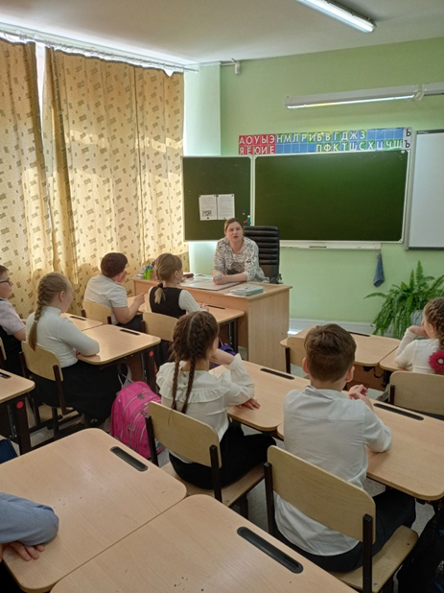
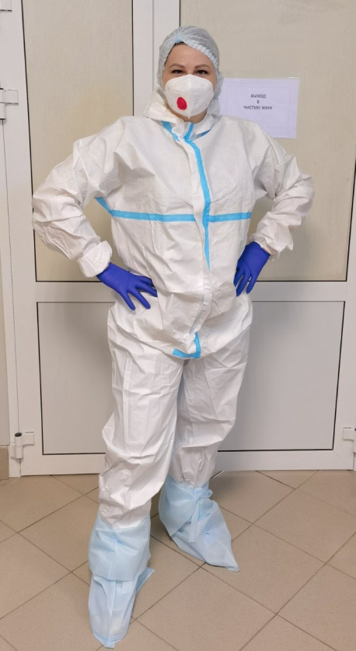

Фото 1 (Киселева А. В. анестезиолог) Фото 2 (Киселева А. В. Классный час)

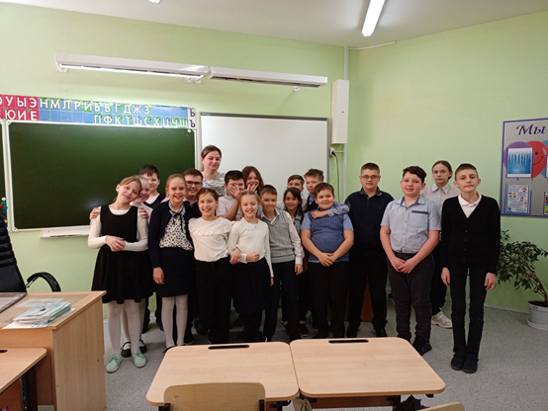
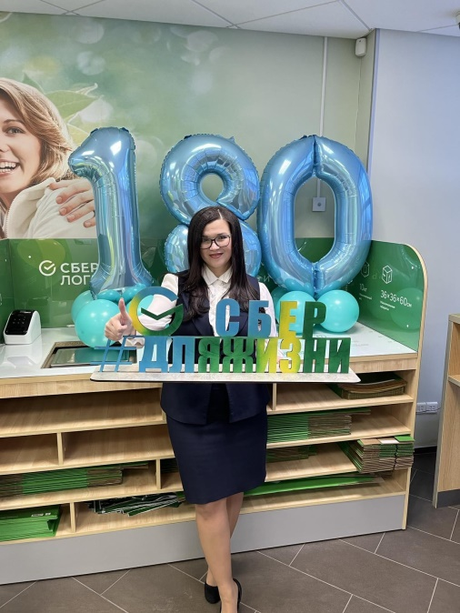
Фото 3 (Киселева А. В. Классный час)
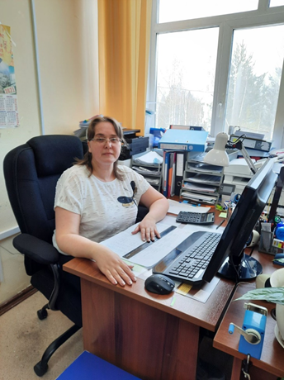
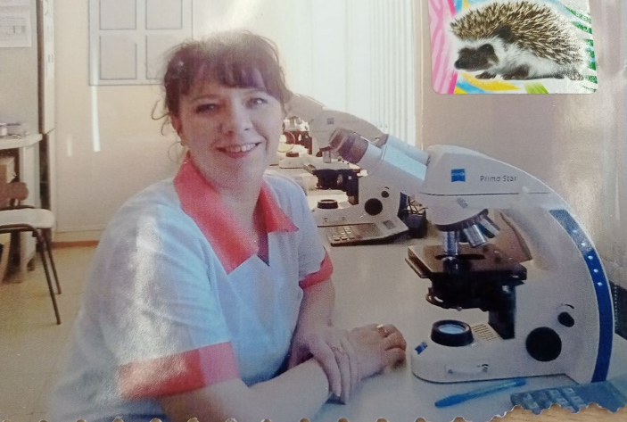
Фото 4 Болякина Е. А (банковский работник)

Фото 5 Шамина И. В. (лаборант)
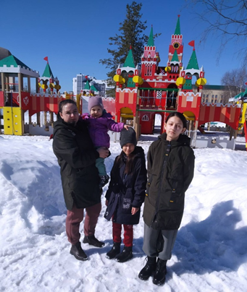
Фото 6 Кирпичева М. Н (бухгалтер)

Фото 7 Феофанова О. В. (работает мамой)
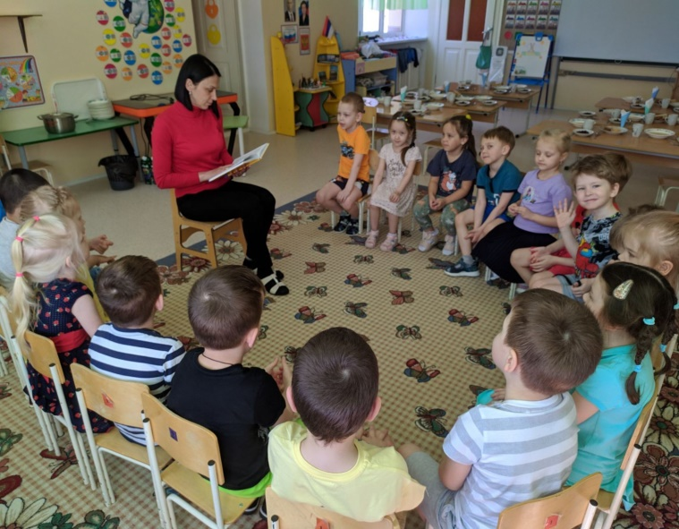
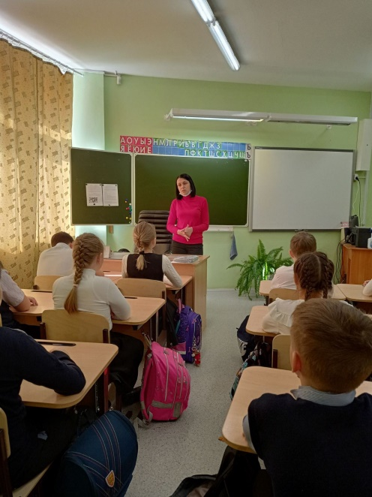

Фото 8 Кирова Е. В (воспитатель)
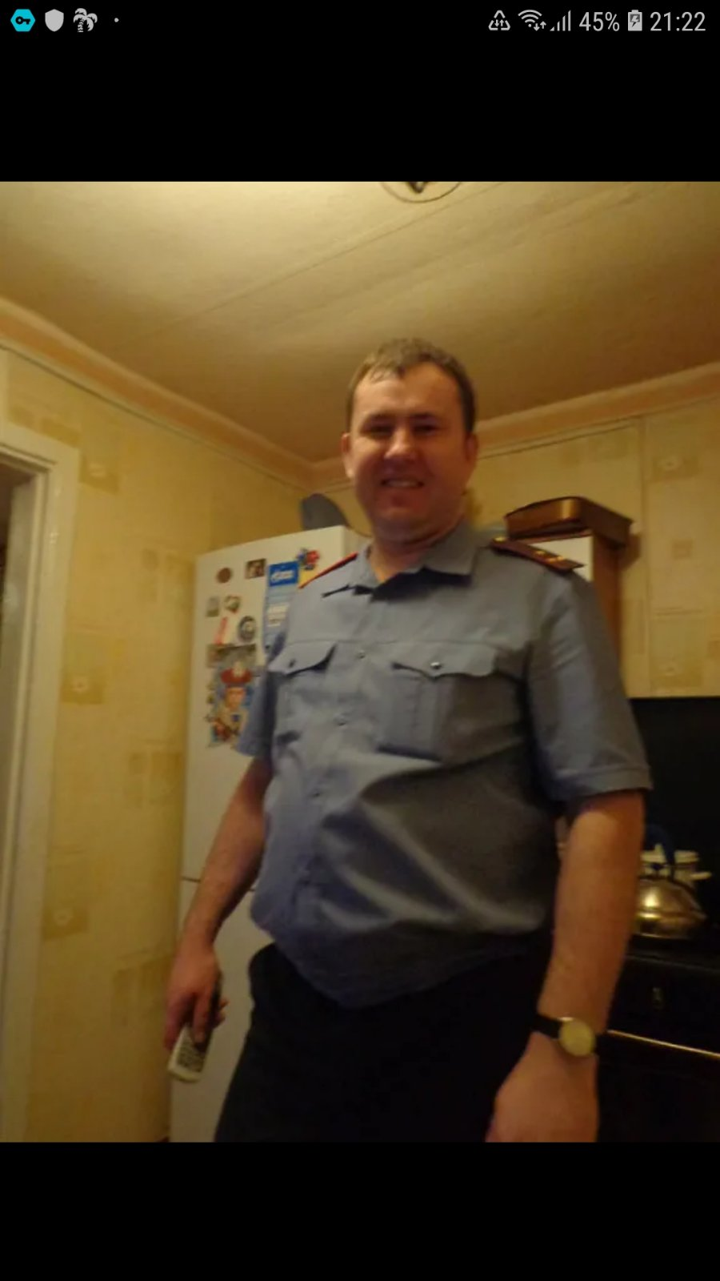
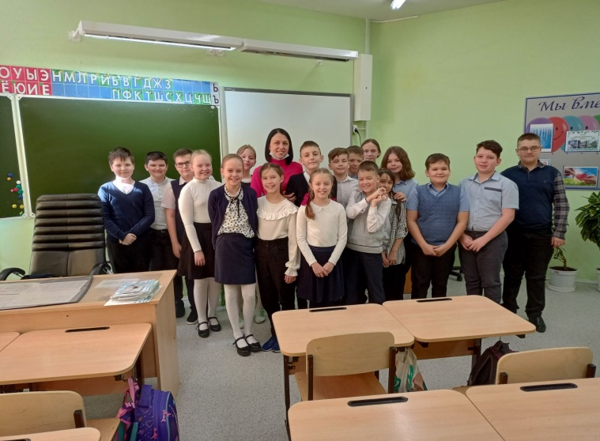
Фото 9 Кирова Е. В (классный час)

Фото 10 Кирова Е. В (классный час)
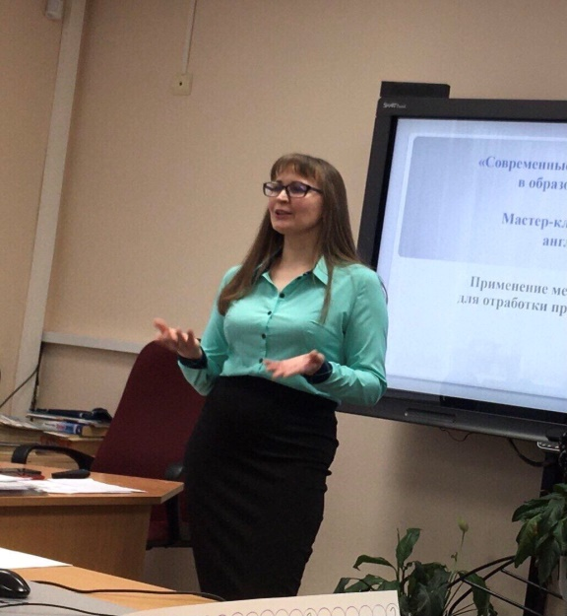
Фото11 Федоровский С. С (полицейский)

Фото 12 Хайдукова А. Н (преподаватель)

